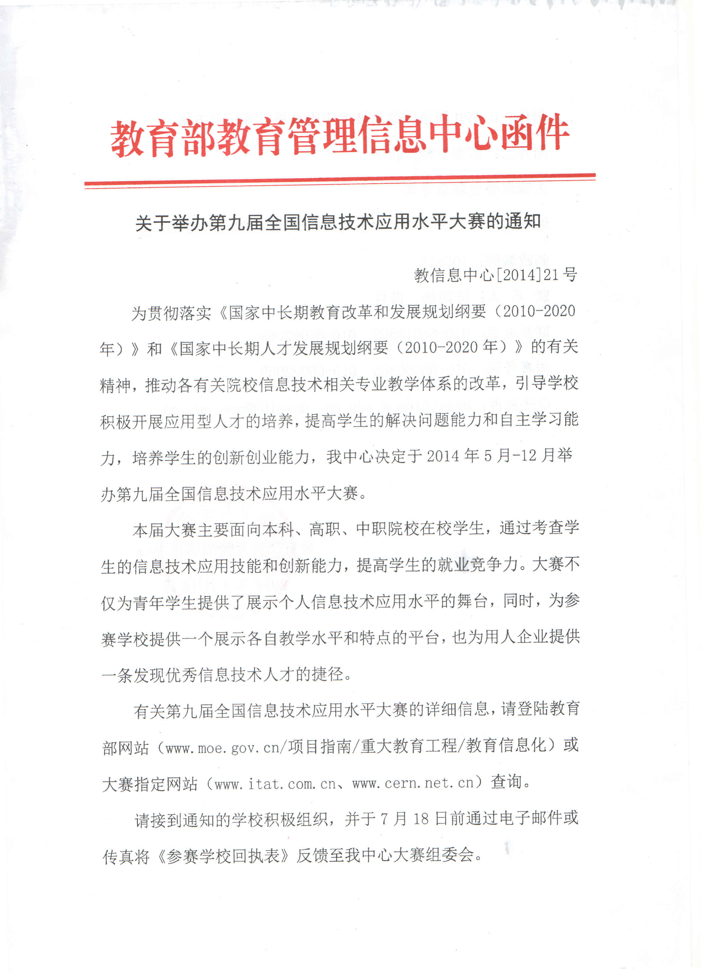
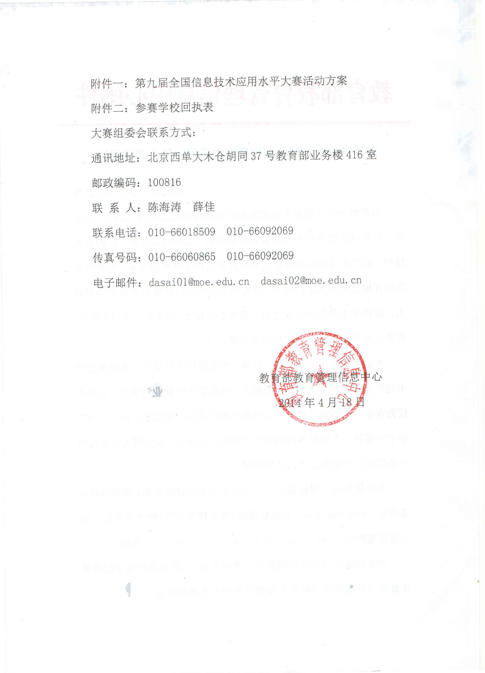

附件一
第九届全国信息技术应用水平大赛活动方案

一、大赛背景
全国信息技术应用水平大赛是一项面向全国大中专院校信息技术及相关专业在校生的全国性竞赛活动，目的是为广大青年学生提供一个展示信息技术应用水平的平台。历届大赛得到了参赛师生的广泛好评，取得了良好的社会效果。
全国信息技术应用水平大赛已经成功举办了八届。第八届大赛有来自全国31个省、自治区、直辖市的703所院校积极组织参赛，参赛团队总数为5467个。这项赛事已经逐步成为广大青年学生展示信息技术应用水平的重要舞台。
二、组织机构
大赛设全国指导委员会，负责对本届大赛活动进行指导和监督；下设大赛组织委员会，负责本届大赛的组织管理工作；聘请国内信息技术领域知名院校老师及知名企业专家成立专家委员会，指导大赛的命题和评审工作。
三、比赛科目
本届大赛设11个科目，参赛学生以团队为单位报名参赛，每个学生可以参加一个科目，按要求提交作品，经过专家初审后确定进入决赛的团队，再通过现场决赛决出各种奖项。其中计算机辅助设计比赛科目有：
1.“太尔时代杯”——机械创意设计与制造大赛；
2.“海尔杯”——洗衣机创意设计大赛；
3.“国教华腾”——服装创意设计大赛；
4.“学院联合杯”——家居产品创意设计大赛；
四、奖项设置
本届大赛设特等奖每科目1队、一等奖共计100队，二等奖共计400队,三等奖共计1000队。大赛另设参赛学校的组织奖、伯乐奖和指导老师奖。
上述奖项设置数量将视实际参赛规模进行适度调整。
五、活动安排
1、学校报送参赛回执表
（1）时间
2014年5月1日-7月18日。
（2）内容
参赛学校可通过电子邮件或传真将《参赛学校回执表》报送至大赛组委会，大赛组委会经审核后为参赛学校开通大赛管理系统帐号，并邮寄大赛宣传资料。
因本届大赛涉及专业较多，建议学校由教务处统一组织参赛。
2、参赛团队报名
（1）时间
2014年6月1日—9月30日。
（2）内容
团队报名以参赛学校为单位，采取网上报名的方式进行。参赛学校通过学校管理帐号登录大赛管理系统后，在“团体赛信息管理”模块中进行报名。每支队伍不超过3名学生和2名指导教师。
大赛组委会将于2014年5月31日前在大赛官网上公布各科目比赛说明，于2014年6月30日前开通各科目“竞赛专区”，参赛学生可以免费学习组委会提供的学习资料。
3、师资培训
（1）时间
2014年7-9月。
（2）培训对象
大赛指导老师。
（3）内容
- 本届大赛的命题原则和比赛说明解析；
- 各科目相关行业发展和岗位的人才需求；
- 各比赛科目相关的技术要点串讲；
- 各比赛科目所涉及的相关专业教学方法研讨。
有关师资培训的详细事宜，另行通知。
4.作品提交
（1）时间
2014年10月10日前。
（2）内容
参赛团队在指定时间按比赛说明的要求完成作品设计，提交方式详见各科目比赛说明。
5.作品初审
（1）时间
作品初审时间：2014年10月10日-11月10日。
公布决赛名单：2014年11月15日（同时公布决赛说明）。
（2）内容
由大赛组委会组织专家进行初审。通过初审产生进入决赛的团队名单。
6.现场决赛
（1）时间
2014年12月6-7日。
（2）内容
现场决赛在北京举行，由大赛组委会指定的学校承办，大赛组委会负责决赛的组织实施。决赛由现场产品演示、现场答辩、现场实操考试等环节组成（详见决赛说明），通过现场决赛产生大赛奖项。
7.颁奖典礼
（1）时间
2014年12月8日。
（2）参与人员
教育部有关部门领导、教育部教育管理信息中心领导、各省教育厅有关部门负责人、大赛专家、企业代表、媒体记者、大赛组委会负责人、参赛学校代表、参赛学生代表等。
（3）活动安排
- 领导致辞；
- 获奖学生和获奖单位领奖；
- 获奖学生代表和获奖单位代表发言；
- 企业代表发言；
- 专家组组长对大赛进行点评；
- 大赛组委会负责人作大赛总结。

附件二
第九届全国信息技术应用水平大赛
参赛学校回执表

单位名称
（加盖公章）
省 份 |  | 城 市 |  | 承办部门 |  | 邮政编码
通讯地址
负责人 |  | 职 务 |  | 联系电话 |  | 电子邮件
联系人 |  | 职 务 |  | 联系电话 |  | 电子邮件
参赛科目 | □“国教华腾杯”——服装创意设计大赛  □“太尔时代杯”——机械创意设计与制造大赛 |  |  |  | □“海尔杯”——洗衣机创意设计大赛  □“学院联合杯”——家居产品创意设计大赛
注：1、为了更好的组织参赛，建议参赛学校由教务处统一组织参赛；
2、学校可通过电子邮件或者传真的方式报送，传真号码：010-66083178，电子邮件：caxc@moe.edu.cn；
3、回执表报送的截止时间为2014年9月30日。

